
Program MOL de Promovare a Talentelor – „Pot ajuta?”
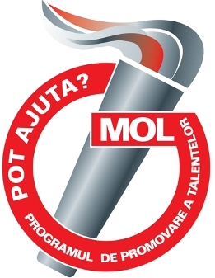
Anexa 4.
REZULTATE
 | Competiţie, denumire eveniment | Anul | Organizator | Participanţi: nivel regional/naţional/internaţional/european/mondial/olimpic | Rezultat | Ce act doveditor anexaţi
1.

2.

3.

4.

5.

6.

7.

8.

În caz de nevoie pagina poate fi multiplicată!

